DOR:
مقاله پژوهشی
فصلنامه
پژوهشهای معماری نوین
دوره 4، شماره 4، شماره پیاپی14
زمستان 1403
صفحات 22-7
Architectural Technologies
Studies Journal
Vol. 4, Issue. 4, No. 14
Winter 2025
Pages 7-22

تبیین اصول معماری مسکن هوشمند با هدف کاهش بهره‌گیری
از انرژی‌های تجدید ناپذیر در جهت حفظ محیط‌زیست

امیرحسین شیردل¹، جمالالدین مهدینژاد^{2*}

- دانشجوی کارشناسی، گروه معماری، دانشکده معماری و شهرسازی، دانشگاه تربیت دبیر شهید رجایی، تهران، ایران.
amirshirdel6645930@gmail.com
- استاد، گروه معماری، دانشکده مهندسی معماری و شهرسازی، دانشگاه تربیت دبیر شهید رجایی، تهران، ایران. (نویسنده مسئول)
mahdinejad@sru.ac.ir

تاریخ دریافت: [16/6/1403] تاریخ پذیرش: [21/9/1403]

چکیده
در دهه‌های اخیر، افزایش جمعیت کره زمین، گسترش شهرنشینی و توسعه صنعتی، بهره‌برداری غیراصولی و بی‌حد از منابع طبیعی به‌شدت بر محیط‌زیست تأثیر گذاشته و منجر به بروز آسیب‌های جدی زیست‌محیطی شده است که تهدیدی جدی برای حیات آینده بشر و اکوسیستم‌های طبیعی به شمار می‌روند. این وضعیت نشان‌دهنده‌ ضرورت تغییر در رویکرد و نگرش‌ها در معماری و لزوم حرکت به‌سوی پایداری شده است. با افزایش چالش‌های زیست‌محیطی و نیاز به بهینه‌سازی مصرف منابع، ساختمان‌های مسکونی هوشمند به‌عنوان یک عاملی مهم برای ارتقاء معماری پایدار و حفظ محیط‌زیست مطرح شده‌ است. این مقاله به بررسی راهکارهای نوین، جهت دستیابی به ساختمان‌های مسکونی هوشمند می‌پردازد که می‌تواند به کاهش مصرف انرژی، بهینه‌سازی منابع طبیعی و بهبود کیفیت زندگی ساکنان منجر شود. ازاین‌رو این پژوهش که از نوع کیفی است، با بهره‌گیری از روش توصیفی-تحلیلی و مطالعات کتابخانه‌ای به‌صورت هدفمند و همچنین جست‌وجوی منابع موجود در این حوزه اعم از مقالات، کتب و غیره نتایج مهمی حاصل گردیده است. نتایج پژوهش گویای آن است امروزه ساختمان‌های هوشمند، در رسیدن به معماری و توسعه پایدار و در نتیجه حفظ محیط‌زیست نقش مؤثری را ایفا می‌کنند، ازاین‌رو، روش‌هایی همچون بهره‌گیری از سیستم‌های اتوماسیون خانگی، پیاده‌سازی فناوری اینترنت اشیاء (IOT)، استفاده از انرژی‌های تجدید پذیر، طراحی فضاهای سبز و باغ‌های عمودی، توسعه مصالح ساختمانی پایدار، مدیریت هوشمند آب به‌عنوان برجسته‌ترین و مهم‌ترین عوامل که در این حوزه مؤثر می‌باشند، پیشنهاد می‌گردد.

واژگان کلیدی: معماری پایدار، مسکن هوشمند، محیط‌زیست، بهینه‌سازی مصرف انرژی، انرژی‌های تجدید پذیر.
- مقدمه
در دنیای امروز، چالش‌های زیست‌محیطی ناشی از تغییرات اقلیمی، افزایش جمعیت و کاهش منابع طبیعی، نیاز به تحولی اساسی در نحوه طراحی و ساخت ساختمان‌ها را به‌وضوح نمایان کرده است. ساختمان‌ها به‌عنوان یکی از بزرگ‌ترین مصرف‌کنندگان انرژی و منابع، نقش بسزایی در ایجاد و حفظ محیط‌زیست دارند. در این راستا، مفهوم «ساختمان‌های هوشمند» به‌عنوان یک رویکرد نوین در معماری و ساخت‌وساز، به‌طور فزاینده‌ای در حال توجه قرار گرفته است. همچنین تخریب محیط‌زیست و بهره‌گیری از انرژی‌های تجدید ناپذیر، مشکلاتی همچون آلودگی‌های زیست‌محیطی، جابجایی فصل‌ها، ذوب شدن یخ‌های قطبی، باران‌های سیل‌آسا و غیره به وجود آورده است که موارد مذکور توسط انسان‌ها در صنایع گوناگون رخ داده است، از آنجایی که صنعت ساختمان‌سازی در به وجود آوردن وضع موجود تأثیر چشمگیری داشته است و بیشترین کاربری که انسان از آن بهره می‌برد مسکن است، بنابراین توجه به هوشمند سازی در مسکن ضروری است (مهدی نژاد و شیردل، 1403)، این ساختمان‌ها با استفاده از فناوری‌های پیشرفته، مانند اینترنت اشیاء (IoT)، سیستم‌های اتوماسیون، انرژی‌های تجدید پذیر و غیره، قادرند به بهینه‌سازی مصرف انرژی، کاهش ضایعات و افزایش کیفیت زندگی ساکنان کمک کنند. معماری پایدار، به‌عنوان یکی از اصول کلیدی در طراحی ساختمان‌های هوشمند، بر ایجاد تعادل میان نیازهای انسانی و حفظ محیط‌زیست تأکید دارد. این رویکرد نه‌تنها بر کاهش اثرات منفی بر محیط‌زیست تمرکز دارد، بلکه به ارتقاء کیفیت زندگی و سلامت کاربران نیز توجه دارد. ساختمان‌های هوشمند نه‌تنها به‌عنوان یک راهکار فنی برای کاهش مصرف انرژی و منابع در نظر گرفته می‌شوند، بلکه به‌عنوان یک ابزار کلیدی برای ارتقاء کیفیت زندگی ساکنان و ایجاد جوامع پایدار شناخته می‌شوند (Moghayedi, Awuzie, Omotayo, Jeune, Massyn, Ekpo & Byron, 2021). این ساختمان‌ها با استفاده از سیستم‌های هوشمند مدیریت انرژی، می‌توانند به‌طور خودکار و بهینه، مصرف انرژی را تنظیم و به این ترتیب، هزینه‌های انرژی را کاهش دهند. همچنین، با استفاده از سیستم‌های بازیافت آب و جمع‌آوری آب باران، می‌توانند به کاهش مصرف آب و حفظ منابع آبی کمک کنند. علاوه بر این، طراحی ساختمان‌های هوشمند به گونه‌ای است که می‌تواند به بهبود کیفیت هوای داخلی و کاهش آلودگی صوتی کمک کند. با استفاده از مواد ساختمانی سازگار با محیط‌زیست و تکنیک‌های طراحی مناسب، می‌توان به ایجاد محیط‌هایی سالم و راحت برای ساکنان دست یافت. این موضوع به‌ویژه در جوامع شهری که با چالش‌های زیست‌محیطی بیشتری مواجه هستند، اهمیت بالایی دارد (مهدی نژاد و افقهی، 1402). در این مقاله، به بررسی ویژگی‌ها و ابعاد گوناگون ساختمان‌های هوشمند و تأثیرات آن‌ها بر معماری پایدار و حفظ محیط‌زیست، همچنین تحلیل روش‌ها و فناوری‌های نوین در این حوزه، چالش‌ها و فرصت‌های پیش ‌رو خواهیم پرداخت. هدف این مقاله، ارائه راهکارهایی عملی برای تحقق ساختمان‌های هوشمند و پایدار و تأثیر آن‌ها بر آینده‌ای سبز و پایدار است، بنابراین با توجه به این موضوع، سؤالات زیر مطرح می‌شود؟
1) مزایا بهره‌گیری از ساختمان‌های مسکونی هوشمند چیست؟
2) چه راهکارهای نوینی جهت هوشمند سازی ساختمان و همچنین رسیدن به معماری و محیط‌زیست پایدار وجود دارد؟
بنابراین ارائه راهکارهای علمی و عملی برای هوشمندسازی ساختمان‌های مسکونی در جهت حفظ محیط‌زیست و کاهش مصرف انرژی‌های تجدید ناپذیر و رسیدن به ابعاد مختلف پایداری، مسئله این پژوهش است که با ارائه راهکارهایی به آن پرداخته می‌شود.

- مرور مبانی نظری و پیشینه
1-2-پیشینه پژوهش
در جهان امروزی با کشف سوخت‌های فسیلی و تغییر در سبک‌ها و شیوه‌های ساختمان‌سازی، آلودگی‌های زیست‌محیطی نیز افزایش پیدا کرده و تهدیداتی کره زمین را در بر گرفته است (مجتبوی و بنانژاد مشهدی، 1399). کشورهای درحال‌توسعه با بهره‌گیری از سامانه‌های پایدار در پس حل مشکلات مختلف ازجمله فرهنگی، اجتماعی، اقتصادی و زیست‌محیطی هستند (ولی‌زاده‌ اوغانی و‌ موحدی، 1398). امروزه بحث پایداری در معماری نمود فراوانی نیز پیدا کرده است و ساختمان را نه تنها با اقلیم منطقه، بلکه رابطه انسان را با طبیعت نیز افزایش داده است (مولانایی و سلیمانی، 1395). متأسفانه صنعت ساختمان‌سازی یکی از مهم‌ترین حوزه‌هایی است که در بحران به وجود آمده نقش پررنگی را ایفا کرده، بنابراین طراحی و ساخت ساختمان‌های پایدار نیز موضوعی مهم است که باید بدان توجه شود (احمدی کمرپشتی، غلامی و احمدی کمرپشتی، 1390) از این رو یکی از راهکارهای کاهش آسیب‌های زیست‌محیطی و حرکت در جهت رسیدن به معماری پایدار، ساخت و بهره‌گیری از ساختمان‌های هوشمند است.
یکی از نخستین مطالعات در این حوزه، تحقیقاتی است که توسط کیبرت در زمینه معماری پایدار و ساختمان‌های هوشمند انجام شده است. این پژوهش به بررسی ارتباط میان فناوری‌های هوشمند و اصول معماری پایدار پرداخته و تأکید کرده است که استفاده از فناوری‌های نوین می‌تواند به بهبود کارایی انرژی و کاهش کربن ساختمان‌ها منجر شود (Kibert,2016). در مطالعه‌ای دیگر پژوهشگران، به بررسی تأثیر سیستم‌های هوشمند بر مدیریت انرژی در ساختمان‌ها پرداخته‌اند. نتایج این تحقیق نشان داده است که ساختمان‌های هوشمند با بهره‌گیری از سنسورها و سیستم‌های اتوماسیون می‌توانند مصرف انرژی را تا 30 درصد کاهش دهند و به این ترتیب به اهداف پایداری دست یابند (da Silva Tomadon, do Couto, de Vries & Moretto, 2024). در پژوهشی جامع، به تحلیل انواع فناوری‌های هوشمند و تأثیر آن‌ها بر ساختمان‌های پایدار پرداخته‌ شده است، این تحقیق نشان می‌دهد که ادغام فناوری‌های هوشمند در طراحی ساختمان‌ها می‌تواند به کاهش مصرف آب، بهینه‌سازی نور طبیعی و بهبود کیفیت هوای داخلی کمک کند (Wang & Zakaria, 2025). در نهایت، در گزارشی تحلیلی توسط متخصصین به بررسی تجارب موفق جهانی در زمینه ساختمان‌های هوشمند و پایدار پرداخته‌شده است، این گزارش نشان می‌دهد که پروژه‌های موفق در کشورهای مختلف، می‌توانند به‌عنوان الگوهایی برای دیگر کشورها در راستای دستیابی به ساختمان‌های پایدار و هوشمند مورد استفاده قرار گیرند (Borah, 2025). ساختمان‌های مسکونی هوشمند به‌عنوان زیرمجموعه‌ای از ساختمان‌های هوشمند، به‌طور خاص بر روی بهبود کیفیت زندگی ساکنان و افزایش کارایی انرژی تمرکز دارند. این نوع ساختمان‌ها با استفاده از فناوری‌های نوین، مانند سیستم‌های مدیریت انرژی، کنترل هوشمند نور و دما و سیستم‌های امنیتی پیشرفته، به ایجاد فضایی راحت و پایدار برای ساکنان کمک می‌کنند (Liu, Xue & Jiang, 2025). در تحقیقی بر روی ساختمان‌های مسکونی هوشمند، به بررسی تأثیر فناوری‌های هوشمند بر بهبود کیفیت زندگی و کاهش هزینه‌های انرژی پرداخته شده است. نتایج این تحقیق نشان می‌دهد که ساکنان ساختمان‌های هوشمند با استفاده از اپلیکیشن‌های موبایل و سیستم‌های خودکار، قادر به کنترل و مدیریت مصرف انرژی خود هستند و این امر به کاهش هزینه‌ها و افزایش راحتی منجر می‌شود. این تحقیق به اهمیت آموزش ساکنان در استفاده بهینه از فناوری‌های هوشمند اشاره کرده و تأکید می‌کند که برای دستیابی به مزایای کامل ساختمان‌های مسکونی هوشمند، نیاز به افزایش آگاهی و دانش ساکنان وجود دارد (Brewer, 2024). از سوی دیگر، در تحقیقی به بررسی تأثیر ساختمان‌های هوشمند بر کاهش اثرات زیست‌محیطی پرداخته‌اند، این مطالعه نشان می‌دهد که ساختمان‌های مسکونی هوشمند می‌توانند با استفاده از سیستم‌های انرژی تجدیدپذیر، مانند پنل‌های خورشیدی و سیستم‌های جمع‌آوری آب باران، به کاهش مصرف منابع طبیعی و کاهش آلودگی کمک کنند (Nasr, Abaidi & Thomas, 2025). علاوه بر این، رشید و همکاران در مقاله‌ای به بررسی طراحی ساختمان‌های مسکونی هوشمند در مناطق شهری پرداخته‌ شده‌اند که نتایج این تحقیق به چگونگی ادغام فناوری‌های هوشمند با اصول طراحی پایدار در ایجاد فضاهای زندگی کارآمد و سازگار با محیط‌زیست اشاره و در نهایت پیشنهاداتی برای بهبود کیفیت زندگی ساکنان ارائه شده است (Apanavičienė & Shahrabani, 2023).
مسکن هوشمند همچنین به‌عنوان یک راهکار مؤثر برای افزایش راحتی و آسایش ساکنان شناخته می‌شود. با استفاده از سیستم‌های هوشمند، ساکنان می‌توانند به راحتی و از راه دور، تجهیزات خانه را کنترل کنند و از امکاناتی مانند روشنایی خودکار و دمای مطلوب بهره‌مند شوند (مجتبوی و بنانژاد مشهدی، 1401). همچنین، این نوع مسکن می‌تواند به بهبود کیفیت خواب و سلامت روانی ساکنان کمک کند، زیرا شرایط محیطی می‌تواند به صورت خودکار بر اساس نیازهای فردی تنظیم شود (خانی و شریفی، 1400). به علاوه، مسکن هوشمند می‌تواند با جمع‌آوری و تحلیل داده‌های مربوط به رفتار ساکنان، به بهینه‌سازی مصرف انرژی و کاهش هزینه‌ها کمک کند (رضایی، نهاوندی و زنده شاهوار، 1392). این سیستم‌ها به طور مداوم اطلاعات را تجزیه و تحلیل کرده و می‌توانند به ساکنان توصیه‌هایی برای بهبود عملکرد انرژی ارائه دهند (سرمدی، 1392). همچنین، با توجه به روند رو به رشد فناوری و نیاز به بهبود کیفیت زندگی در جوامع شهری، مسکن هوشمند به عنوان یک گزینه جذاب و کارآمد در نظر گرفته می‌شود که می‌تواند چالش‌های مختلفی را در حوزه مسکن و شهرنشینی حل کند (مولایی و امین منصور، 2019).
همچنین در خصوص مسکن هوشمند دیدگاه‌هایی نیز وجود دارد که در ادامه بدان پرداخته می‌شود:

جدول 1- بررسی دیدگاه اندیشمندان در خصوص مسکن هوشمند، منبع: گردآوری شده توسط نگارندگان.
ردیف | پژوهشگر | دیدگاه
1 | Sadeghi, Cavaliere, Pruncu, Balog, Marques de Castro & Chahal, 2024 | مسکن هوشمند به عنوان یک مفهوم نوین در حوزه فناوری و معماری، به ایجاد فضایی زندگی کمک می‌کند که به‌طور خودکار و هوشمندانه به نیازهای ساکنان پاسخ می‌دهد.
2 | Cheng, Tan, ong, Koo & Amir Sharji, 2022 | یکی از مزایای اصلی مسکن هوشمند، افزایش کارایی انرژی و کاهش هزینه‌های مصرف انرژی است که به بهبود پایداری محیط‌زیست کمک می‌کند
3 | Park & Lee, 2019 | امنیت و ایمنی نیز از جنبه‌های مهم مسکن هوشمند محسوب می‌شود؛ سیستم‌های نظارتی و هشداردهنده می‌توانند خطرات را شناسایی و به ساکنان اطلاع دهند.
4 | Kumar, Rani & Kaur, 2025 | با توجه به روند رو به رشد شهرنشینی و نیاز به بهینه‌سازی مصرف منابع، مسکن هوشمند می‌تواند راه‌حلی مؤثر برای چالش‌های موجود باشد.
5 | Cheng, Tan, Wong, Koo & Amir Sharji, 2022 | این نوع مسکن به ساکنان امکان می‌دهد تا با استفاده از فناوری‌های نوین، کیفیت زندگی خود را ارتقاء دهند و احساس راحتی بیشتری داشته باشند.
6 | Yusoff, 2020 | مسکن هوشمند نه‌تنها به بهبود شرایط زندگی کمک می‌کند، بلکه به توسعه پایدار نیز یاری می‌رساند.

در مجموع، بررسی پژوهش‌ها نشان می‌دهد که ساختمان‌های مسکونی هوشمند نه‌تنها به بهینه‌سازی مصرف انرژی و حفظ منابع محیط‌زیست کمک می‌کنند، بلکه می‌توانند به افزایش راحتی، امنیت و کیفیت زندگی ساکنان نیز منجر شوند. این نوع ساختمان‌ها با توجه به رشد جمعیت و نیاز به زندگی پایدار، به‌عنوان یک راهکار مؤثر در راستای تحقق اهداف توسعه پایدار معرفی می‌شوند علاوه بر این لازم بذکر است، برای دستیابی به معماری پایدار، نیاز به همکاری میان معماران، مهندسان و سیاست‌گذاران وجود دارد (Wang & Zakaria, 2025)؛ بنابراین ارائه راهکارهای نوین در جهت هوشمند سازی ساختمان‌ها ازجمله ساختمان‌های مسکونی در جهت حفظ محیط‌زیست و کاهش مصرف انرژی‌های تجدید ناپذیر و رسیدن به ابعاد مختلف پایداری نوآوری مقاله حاضر محسوب می‌شود.
2-2- تعاریف
1-2-2- محیط‌زیست
محیط‌زیست به مجموعه‌ای از عوامل طبیعی و انسانی اشاره دارد که زندگی بر روی کره زمین را ممکن می‌سازد. ازجمله این عوامل می‌توان به آب، هوا، خاک، تنوع زیستی و اکوسیستم‌ها اشاره کرد. حفظ محیط‌زیست نه‌تنها برای سلامت انسان‌ها ضروری است، بلکه به پایداری اکوسیستم‌ها و بقای گونه‌ها نیز کمک می‌کند. در سال‌های اخیر، با افزایش جمعیت و فعالیت‌های انسانی، فشار بر منابع طبیعی و محیط‌زیست به شدت افزایش یافته است. این امر منجر به تغییرات اقلیمی، تخریب زیستگاه‌ها، آلودگی و کاهش تنوع زیستی شده است. تحقیقات نشان می‌دهد که تغییرات اقلیمی به دلیل فعالیت‌های انسانی، ازجمله سوزاندن سوخت‌های فسیلی و جنگل‌زدایی، در حال افزایش است (Capodaglio, 2025)، به طوری ‌که اگر اقدامات جدی برای کاهش انتشار گازهای گلخانه‌ای انجام نشود، دماهای جهانی می‌توانند به سطوح خطرناکی برسند که پیامدهای جدی برای زندگی روی زمین خواهد داشت. حفظ محیط‌زیست همچنین به سلامت انسان‌ها مرتبط است. آلودگی هوا و آب، یکی از بزرگ‌ترین تهدیدات برای سلامت عمومی محسوب می‌شود. طبق گزارشی از سازمان بهداشت جهانی، آلودگی محیطی سالانه به مرگ میلیون‌ها نفر در سراسر جهان منجر می‌شود. این مسائل به‌ویژه در کشورهای در حال توسعه که منابع بهداشتی و زیست‌محیطی کمتری دارند، بیشتر به چشم می‌خورد (World Health Organization, 2023). امروزه صنعت ساختمان به‌عنوان یکی از صنایع مهم و بزرگ در جهان، متأسفانه در آلودگی‌های زیست‌محیطی نقش بسیاری را ایفا کرده است. از تولید مصالح و غیره گرفته تا ساخت، بهره‌برداری و تخریب ساختمان‌ها، همواره محیط‌زیست در خطر جدی است، همچنین لازم به ذکر است تولید مصالح و ابزارآلات مربوط به حوزه ساختمان خود انرژی مصرف کرده و در تولید گازهای گلخانه‌ای و استخراج منابع طبیعی و خدادادی نقش اساسی دارد؛ بنابراین، حفظ محیط‌زیست نه‌تنها برای نسل‌های آینده ضروری است، بلکه برای سلامت و رفاه حال حاضر بشر نیز حائز اهمیت است.
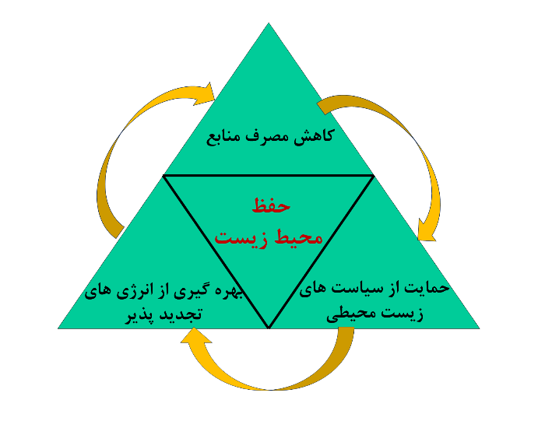

تصویر1- اقدامات موثر در جهت حفظ محیط زیست،منبع: نگارندگان

2-2-2- معماری پایدار
معماری پایدار به‌عنوان یک رویکرد طراحی و ساخت‌وساز، به ایجاد ساختمان‌ها و فضاهای شهری پرداخته که با محیط‌زیست سازگار بوده و اثرات منفی بر آن را به حداقل می‌رساند. این نوع معماری به دنبال ایجاد تعادل میان نیازهای انسانی و حفظ منابع طبیعی است. به‌عبارت‌دیگر، معماری پایدار به معنای طراحی فضاهایی است که نه‌تنها کارآمد و راحت باشند، بلکه به حفظ محیط‌زیست و بهبود کیفیت زندگی انسان‌ها کمک کنند (Park, Oh & Lee, 2019). تعاریف متعددی برای معماری پایدار وجود دارد، معماری پایدار را به‌عنوان «فرآیند طراحی و ساخت که به حفظ محیط‌زیست، بهینه‌سازی مصرف منابع و ایجاد فضاهای سالم و کارآمد برای ساکنان» تعریف کرده‌اند، همچنین معماری پایدار باید به نیازهای حال و آینده بشر پاسخگو باشد و به حفظ تنوع زیستی کمک کند (Brewer, 2024).

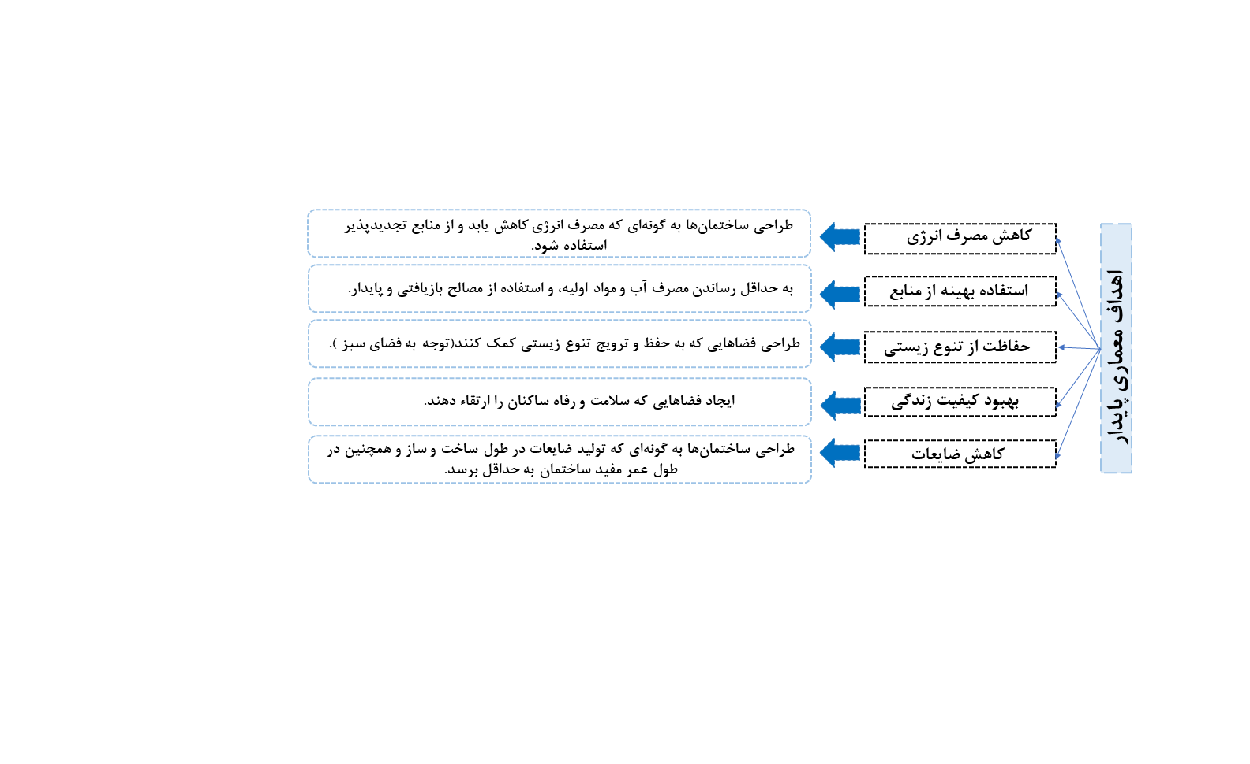

تصویر2- اهداف معماری پایدار،منبع: نگارندگان.

در سطح جهانی، معماری پایدار به‌عنوان یک ضرورت برای مقابله با چالش‌های زیست‌محیطی شناخته شده است همچنین پژوهشگران بر اهمیت اجرای اصول معماری پایدار در راستای تحقق اهداف توسعه پایدار تأکید کرده و آن را به‌عنوان راهی برای کاهش اثرات تغییرات اقلیمی و افزایش تاب‌آوری جوامع معرفی می‌کنند (UNESCO, 2020).
2-2-3- مسکن پایدار، اهمیت و لزوم توجه به آن
مسکن پایدار به‌عنوان یک مفهوم کلیدی در طراحی و ساخت‌وساز، به ایجاد فضاهایی اشاره دارد که نه‌تنها نیازهای ساکنان را برآورده می‌کند، بلکه به حفظ محیط‌زیست و کاهش اثرات منفی بر آن نیز کمک می‌کند. با توجه به افزایش جمعیت، تغییرات اقلیمی و کاهش منابع طبیعی، توجه به مسکن پایدار به یک ضرورت غیرقابل انکار تبدیل شده است. در ادامه به اهمیت آن نیز اشاره می‌گردد.
جدول 2- اهمیت و فواید مسکن پایدار از دیدگاه اندیشمندان، منبع: گردآوری شده توسط نگارندگان.
ردیف | اهمیت | توضیحات
1 | کاهش مصرف انرژی و منابع | مسکن پایدار به بهره‌وری انرژی و استفاده بهینه از منابع طبیعی تأکید دارد. پژوهش‌ها نشان می‌دهند که ساختمان‌های پایدار می‌توانند مصرف انرژی را تا 50 درصد کاهش دهند و از منابع تجدید پذیر استفاده کنند.  Clayton & Radcliffe, 2018
2 | بهبود کیفیت زندگی | مسکن پایدار به طراحی فضاهایی می‌پردازد که رفاه و سلامت ساکنان را ارتقاء می‌دهد. فضاهای سبز و نور طبیعی در این نوع مسکن می‌تواند به کاهش استرس و بهبود سلامت روان کمک کند  باغبان‌پور ‌خوئی، 2023
3 | کاهش ضایعات و آلودگی | طراحی مسکن پایدار به کاهش ضایعات ساخت‌وساز و آلودگی‌های ناشی از آن می‌پردازد. استفاده از مصالح بازیافتی و مدیریت صحیح ضایعات می‌تواند تأثیرات منفی بر محیط‌زیست را کاهش دهد  پناهنده و صوفی، 2005
4 | تاب‌آوری در برابر تغییرات اقلیمی | مسکن پایدار به طراحی ساختمان‌هایی می‌پردازد که قادر به مقاومت در برابر شرایط جوی نامساعد و تغییرات اقلیمی هستند. این نوع مسکن می‌تواند به کاهش آسیب‌پذیری جوامع در برابر بلایای طبیعی کمک کند.  Nasr, Abaidi & Thomas, 2025
5 | دسترسی آسان | مسکن پایدار باید به گونه‌ای طراحی شود که برای اقشار مختلف جامعه قابل دسترسی و مقرون به صرفه باشد. این امر به کاهش نابرابری‌های اجتماعی کمک می‌کند  Kumar, Rani & Kaur, 2025

- روش‌شناسی
این پژوهش از نوع کیفی است که نگارندگان اطلاعات جمع‌آوری شده را به شیوه توصیفی-تحلیلی مورد بررسی و ارزیابی قرار داده‌اند، در گام اول به منظور بهره‌برداری از منظومه دانش موجود، مشخص نمودن مرزهای دانش پیرامون مسئله مورد بحث، پیدا کردن خلأهای پژوهشی و درنتیجه جلوگیری از انجام کار تکراری، جستجوی گسترده‌ای در رابطه با کلیت موضوع و تک تک واژگان کلیدی آن صورت گرفت، بعد از گردآوری مواد و منابع مطالعاتی نظیر مقالات، کتاب‌ها، طرح‌های پژوهشی و همچنین پایان‌نامه‌های با موضوعات مشابه و یا نزدیک به پژوهش فعلی، اطلاعات به دست آمده، به شیوه‌های مختلف، تحلیل و دسته‌بندی شده است، به دیگر سخن، در این بخش کلیدواژه‌هایی همچون معماری پایدار، مسکن پایدار، محیط‌زیست، هوشمند سازی، مسکن هوشمند جست‌وجو شد که حدود 100 منبع معتبر یافته شد، سپس با بهره‌گیری از روش استقرایی- قیاسی به تحلیل داده‌های مرتبط با مسکن هوشمند به‌طور خاص پرداخته شده است. در گام بعد با مطالعه و جست و جو راهکارهای نوین بکار رفته در سطح بین‌المللی، مواردی که موجب هوشمندی ساختمان‌های مسکونی نیز می‌گردد، مورد بررسی قرار گرفته است تا راهکارهای مؤثر در جهت هوشمند سازی ساختمان‌ها نیز ارائه گردد.

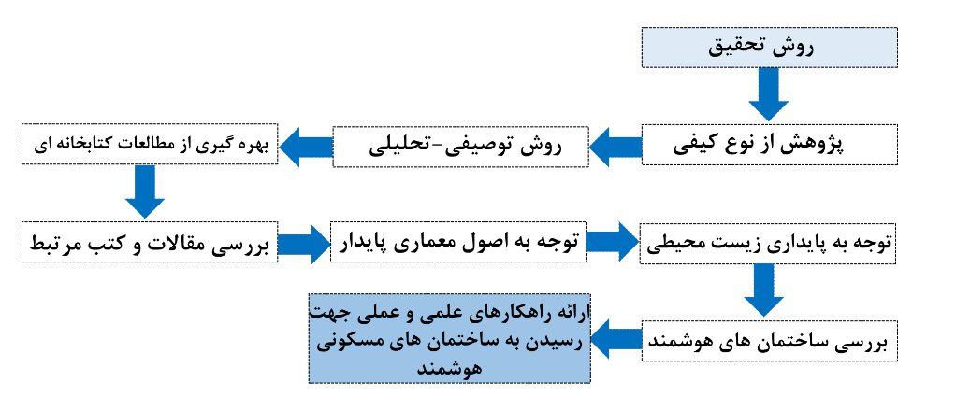
تصویر 3- روش پژوهش تا حصول نتیجه، منبع: نگارندگان.

- یافته‌ها
1-4- ساختمان هوشمند
در یک تعریف ساده می‌توان گفت که یک ساختمان هوشمند به ساختمانی اطلاق می‌شود که به زیرساخت‌های سیستم مدرن اطلاعاتی و ارتباطی مجهز شده باشد، به نحوی که ساختمان را قادر نماید تا با بهره‌گیری از یک سیستم مرکزی هوشمند، لحظه به لحظه تغییرات را ثبت کند و خود را با شرایط جدید و محیط اطراف هماهنگ و منطبق سازد. طبق تعریفی جامع‌تر، یک ساختمان هوشمند را ترکیبی از نوآوری‌های مبتنی بر تکنولوژی در قالب یک مدیریت هوشمند و در جهت بازگشت سریع سرمایه می‌دانند (رضایی، نهاوندی و زنده شاهوار، 1392). یک ساختمان هوشمند بنا به تعریف انستیتو ساختمان‌های هوشمند، بنایی است که با استفاده بهینه از چند عنصر پایه: سازه، سیستم، خدمات و مدیریت و روابط درونی آن‌ها محیطی مناسب و دارای صرفه اقتصادی ایجاد نماید، همچنین می‌توان گفت که ساختمان هوشمند به ساختمانی اطلاق می‌شود که به زیربنای سیستم‌های مدرن اطلاعاتی و ارتباطی مجهز شده باشد، به نحوی که ساختمان را قادر نماید تا بهره‌گیری از یک سیستم مرکزی هوشمند لحظه‌به‌لحظه تغییرات را ثبت کند و خود را با شرایط جدید و محیط اطراف هماهنگ و منطبق سازد. طبق تعریفی جامع‌تر یک ساختمان هوشمند را ترکیبی از نوآوری مبتنی بر تکنولوژی در قالب یک مدیریت هوشمند و در جهت بازگشت سرمایه می‌دانند (مهدی نژاد و افقهی، 1402).
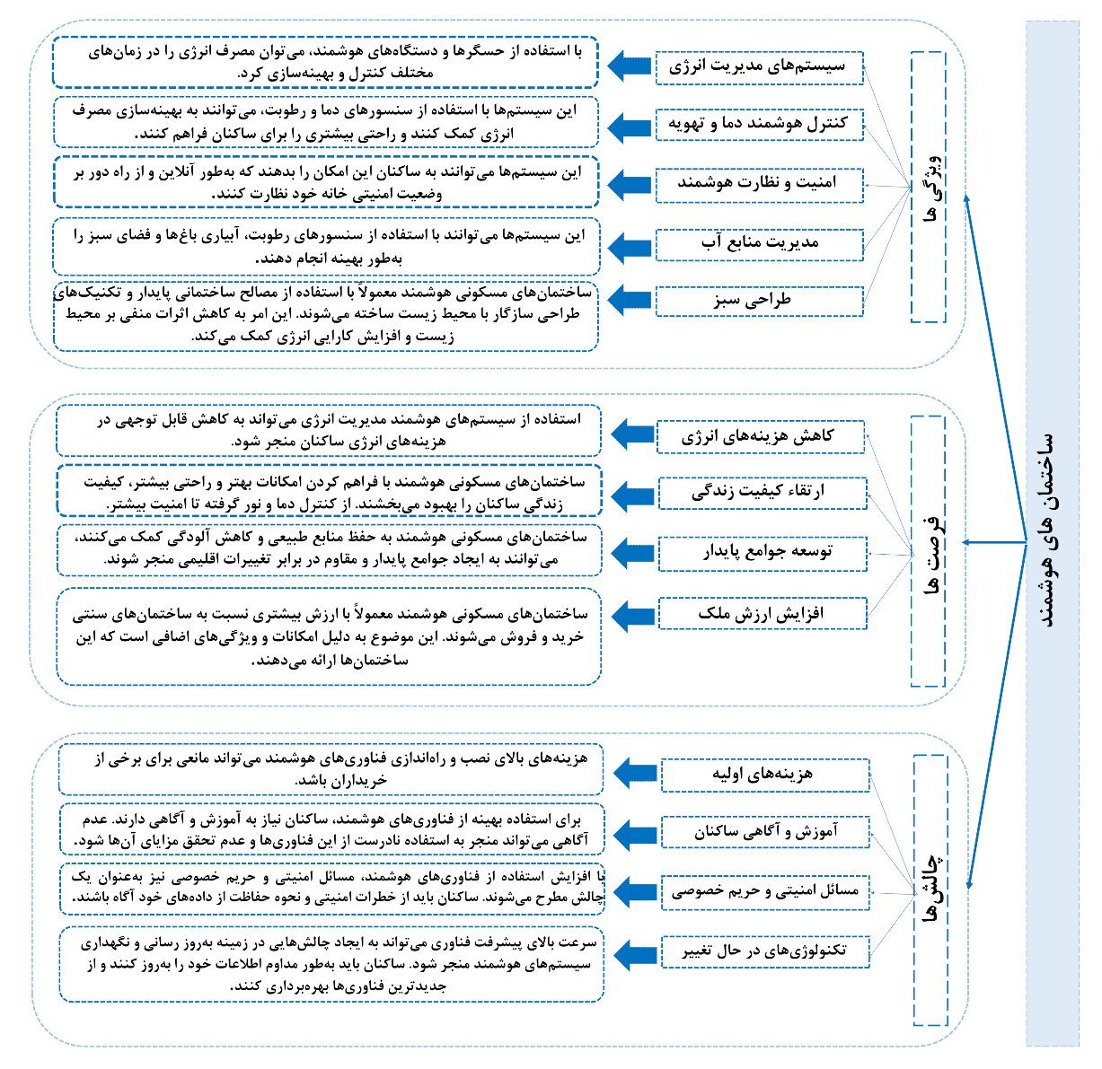
تصویر 4- تبیین ویژگی‌ها، فرصت‌ها و چالش‌های ساختمان‌های هوشمند، منبع: نگارندگان.
با به‌کارگیری انواع و اقسام سنسورهای حسی در داخل و خارج ساختمان و با به‌کارگیری یک شبکه و سیستم واحد می‌توان به‌صورت دائمی و بلادرنگ اطلاعات، دما، فشار، رطوبت، دبی هوا، میزان اکسیژن و دی‌اکسید کربن را در اختیار داشت و از آن‌ها در جهت رسیدن به شرایط ایدهآل استفاده کرد (کمرپشتی و همکاران، 1390). در این قبیل ساختمان‌ها ضمن به حداقل رساندن نیاز انرژی و تلفات، سعی می‌شود به روش غیر فعال با طراحی جهت‌های مناسب میزان بهره‌گیری ساختمان از انرژی‌های طبیعی به بیشترین حد ممکن افزایش می‌یابد. ساختمان‌های هوشمند نه‌تنها بر جنبه‌های زیست‌محیطی تأثیر مثبت می‌گذارند، بلکه تأثیرات اجتماعی و اقتصادی نیز دارند. در ادامه نیز به مهم‌ترین موارد در خصوص ساختمان‌های هوشمند اشاره می‌گردد.
2-4- سیستم مدیریت هوشمند ساختمان (BMS)
سیستم مدیریت هوشمند ساختمان به مجموعه سخت‌افزارها و نرم‌افزارهایی اطلاق می‌شود که به‌منظور مانیتورینگ و کنترل یکپارچه قسمت‌های مهم و حیاتی در ساختمان نصب می‌شوند، وظیفه این مجموعه پایش مداوم بخش‌های مختلف ساختمان و اعمال فرامین به آن‌ها به نحوی است که عملکرد اجزاء مختلف ساختمان در تعامل با یکدیگر و در شرایط بهینه و با هدف کاهش مصارف ناخواسته و تخصیص منابع انرژی فقط برای فضاهای در حین بهره‌برداری باشد. هوش مصنوعی در صنعت ساختمان که در ایران به‌عنوان سامانه جامع مدیریت هوشمند ساختمان معرفی می‌شود، سیستمی است که جهت کنترل و مدیریت هوشمند تأسیسات و تجهیزات مکانیکی، الکتریکی و الکترونیکی در هر ساختمان بکار می‌رود. در واقع با به‌کارگیری مجموعه‌ای از قطعات الکترونیکی در هر ساختمان به هر اندازه و ابعاد مـی‌تـوان شاخصه‌های مصرف و هزینه انرژی، نگهداری و تعمیرات پدافند غیرعامل و بحران کنترل از راه دور، امنیت و ایمنی و اثرات زیست‌محیطی را مدیریت نمود (سرمدی، 2013).
در سیستم مدیریت ساختمان، بسیاری از اعمالی که ساکنان از روی عادت و به‌صورت غیر ارادی انجام می‌دهند، توسط سیستم‌های هوشمند انجام می‌گردد که باعث صرفه‌جویی در زمان و هزینه نیروی انسانی شده و به علاوه کاهش مصارف انرژی، کاهش هزینه‌های انرژی، کاهش خطاپذیری و افزایش اثربخشی سیستم را به دنبال دارد، یا با به‌کارگیری انواع حسگرها در داخل و خارج ساختمان و یا به‌کارگیری یک سیستم واحد می‌توان به‌صورت لحظه‌ای کنترل تمامی شرایط آسایشی و امنیتی را در اختیار داشت و از آن‌ها در جهت رسیدن به شرایط ایدهآل استفاده کرد. برای این منظور، نیاز به تجهیزات سخت‌افزاری و نرم‌افزاری خاص است که با گردآوری اطلاعات محیطی و انتقال داده‌ها به سیستم مرکزی و روند کنترل و مدیریت ساختمان اجرا می‌گردد (ولی زاده اوغانی و موحدی، 2019). در این نوع سیستم با نصب سنسور اندازه‌گیری دما، باز و بسته بودن در و پنجره‌ها، تشخیص حضور و حرکت افراد و میزان روشنایی محیط، شرایط محیطی را سنجیده و فرامین لازم را جهت کاهش مصرف و افزایش کیفیت محیطی را به سیستم تهویه مطبوع و سیستم روشنایی صادر می‌کند (رضایی و همکاران، 1392).
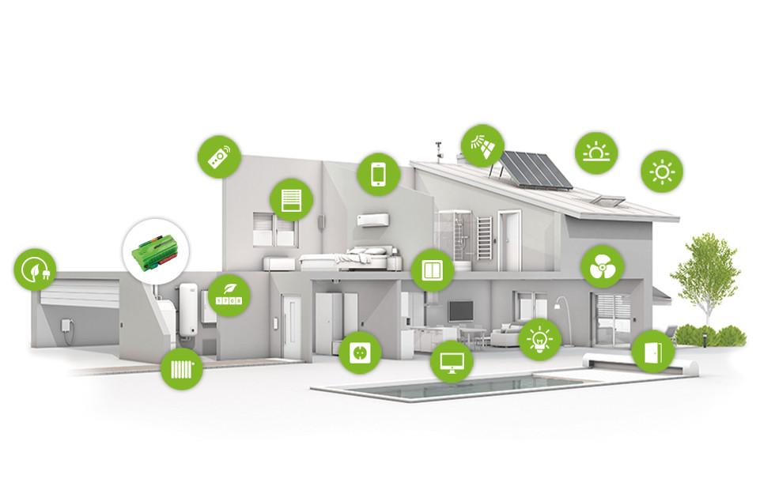

تصویر5- هوشمندسازی مسکن، منبع: mzdoffice.com.

سیستم مدیریت ساختمان (BMS) از طریق اجزای خودکنترل قسمت‌های مختلف ساختمان و نمایش خروجی‌های مناسب را برای کاربر امکان‌پذیر می‌نماید. قسمت‌های مختلف تحت کنترل معمولاً شامل تأسیسات مکانیکی و سیستم تهویه مطبوع (HVAC) و تجهیزات روشنایی بوده که می‌تواند به سیستم‌های ایمنی، آتش‌نشانی، تنظیم دسترسی، تأمین برق اضطراری و غیره نیز تسریع یابد (مولانایی و سلیمانی، 2016).
اتوماسیون ساختمان در مجموع استفاده از تکنولوژی اطلاعات در راستای مدیریت ساختمان است که محصول آن سیستمی پویا ایمن و سودمند است که به مدیریت واحد و یکپارچه ساختمان‌ها کمک می‌کند. در جهت کاهش هزینه‌های صنعت ساختمان و استفاده بهینه از تکنولوژی و به‌کارگیری فناوری ارتباطات و رایانه، عملکرد سیستم‌های مدیریت و اتوماسیون ساختمان چشمگیرتر می‌گردند که مجموع صرفه‌جویی انرژی را در بر خواهد داشت، به‌طوری که صرفه‌جویی‌های ناشی از به‌کارگیری این سیستم‌ها در مدت زمان کوتاهی موجب جبران هزینه‌های مربوطه می‌شود (کمرپشتی و همکاران، 1390).

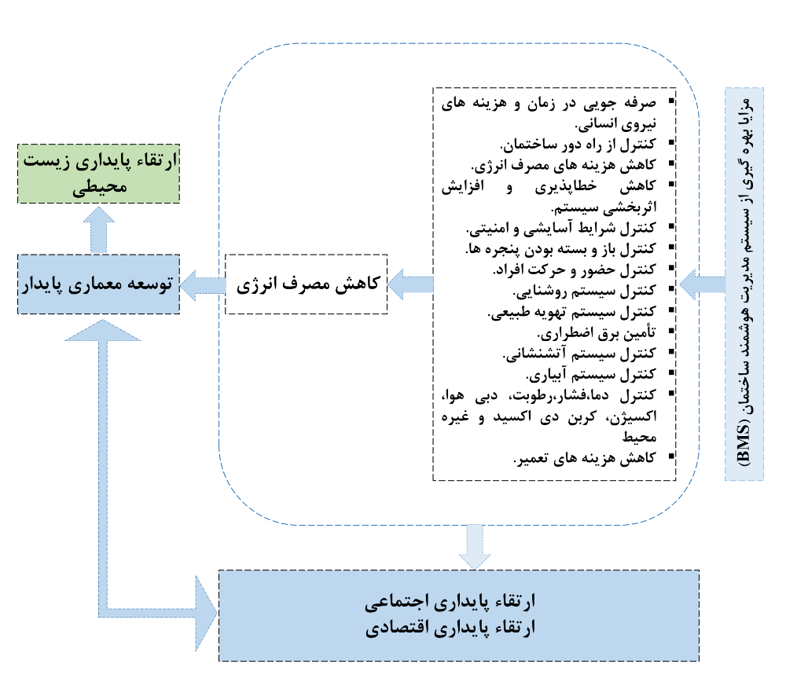
تصویر 6- مدل مفهومی در خصوص به‌کارگیری از سیستم مدیریت هوشمند ساختمان (BMS)، منبع: نگارندگان.

در ادامه به مهم‌ترین راهکارها در جهت رسیدن به ساختمان هوشمند نیز اشاره می‌شود.

جدول 3- راهکارهای نوین در جهت رسیدن به ساختمان هوشمند، منبع: نگارندگان.
ردیف | راهکار | توضیحات
1 | استفاده از سیستم‌های اتوماسیون خانگی | سیستم‌های اتوماسیون خانگی به ساکنان این امکان را می‌دهند که مصرف انرژی را بهینه کنند. این سیستم‌ها می‌توانند شامل تنظیمات خودکار دما، نور و امنیت باشند که به کاهش مصرف انرژی و افزایش راحتی کمک می‌کند.
2 | پیاده‌سازی فناوری اینترنت اشیاء (IoT) | با استفاده از سنسورهای متصل به اینترنت، می‌توان اطلاعات دقیقی درباره مصرف انرژی، دما و کیفیت هوا جمع‌آوری کرد. این داده‌ها می‌توانند به بهینه‌سازی عملکرد ساختمان کمک کنند.
3 | استفاده از انرژی‌های تجدیدپذیر | نصب پانل‌های خورشیدی، توربین‌های بادی و سیستم‌های گرمایش زمین‌گرمایی می‌تواند به تأمین انرژی ساختمان کمک کند و وابستگی به منابع انرژی غیرقابل تجدید را کاهش دهد.
4 | طراحی فضاهای سبز و باغ‌های عمودی | ادغام فضاهای سبز در طراحی ساختمان‌ها نه‌تنها به زیبایی محیط کمک می‌کند بلکه می‌تواند به بهبود کیفیت هوا و کاهش دما در مناطق شهری کمک کند.
5 | توسعه مصالح ساختمانی پایدار | استفاده از مصالح بازیافتی و پایدار در ساخت‌وساز می‌تواند به کاهش ضایعات و مصرف منابع طبیعی کمک کند.
6 | مدیریت هوشمند آب | استفاده از سیستم‌های جمع‌آوری آب باران و تصفیه آب می‌تواند به کاهش مصرف آب و مدیریت بهینه منابع آبی کمک کند.
7 | تحلیل و بهینه‌سازی عملکرد انرژی | استفاده از نرم‌افزارهای تحلیل انرژی برای شبیه‌سازی و بهینه‌سازی طراحی ساختمان می‌تواند به کاهش مصرف انرژی و هزینه‌های عملیاتی کمک کند.
+
با توجه به پیشرفت‌های سریع فناوری و تغییرات اجتماعی، آینده ساختمان‌های مسکونی هوشمند به سمت تحولات جدیدی پیش می‌رود. در ادامه به برخی از این روندها و نوآوری‌ها اشاره می‌کنیم:
جدول 4- تحولات جدید در ساختمان‌های هوشمند، منبع: نگارندگان.
ردیف | تحولات جدید در ساختمان‌های هوشمند | توضیحات
1 | ادغام هوش مصنوعی | هوش مصنوعی به‌عنوان یک ابزار قدرتمند در مدیریت ساختمان‌های هوشمند شناخته می‌شود که با استفاده از الگوریتم‌های یادگیری ماشین می‌توانند عادات و نیازهای ساکنان را شناسایی و به‌طور خودکار تنظیمات را بهینه‌سازی کنند. به‌عنوان‌مثال، سیستم‌های گرمایش و سرمایش می‌توانند با پیش‌بینی الگوهای آب و هوایی و عادات روزانه ساکنان، مصرف انرژی را کاهش دهند.
2 | فناوری بلاک‌چین | بلاک‌چین می‌تواند در مدیریت و تأمین امنیت داده‌های ساختمان‌های هوشمند نقش مهمی ایفا کند. به‌عنوان‌مثال، استفاده از بلاک‌چین برای ثبت و مدیریت معاملات انرژی تجدیدپذیر می‌تواند به افزایش شفافیت و اعتماد در بین ساکنان و تولیدکنندگان انرژی کمک کند.
3 | ادغام سیستم‌های حمل‌ونقل هوشمند | ساختمان‌های مسکونی هوشمند می‌توانند با سیستم‌های حمل‌ونقل هوشمند یکپارچه شوند. این ادغام می‌تواند به بهبود دسترسی ساکنان به حمل‌ونقل عمومی، اشتراک‌گذاری خودرو و دوچرخه‌سواری کمک کند و به کاهش ترافیک و آلودگی هوا منجر شود.
4 | پایداری و سازگاری با تغییرات اقلیمی | با توجه به چالش‌های ناشی از تغییرات اقلیمی، ساختمان‌های مسکونی هوشمند به سمت طراحی‌هایی حرکت خواهند کرد که سازگاری بیشتری با شرایط محیطی داشته باشند. این می‌تواند شامل استفاده از مواد ساختمانی مقاوم در برابر آب‌وهوای نامساعد، طراحی‌های انعطاف‌پذیر و سیستم‌های انرژی پایدار باشد.
5 | توسعه جوامع هوشمند | در آینده، ممکن است شاهد توسعه جوامع هوشمند باشیم که در آن ساختمان‌های مسکونی، تجاری و عمومی به‌طور یکپارچه با یکدیگر همکاری کنند. این جوامع می‌توانند با استفاده از فناوری‌های هوشمند به مدیریت منابع، امنیت و رفاه اجتماعی کمک کنند.

- بحث و نتیجه‌گیری
یکی از مهم‌ترین موضوعاتی که در چند دهه اخیر مورد توجه کشورهای صنعتی پیشرفته بوده است، بحث جلوگیری از اتلاف انرژی توسط روش‌های سازگار با محیط‌زیست است و پژوهش‌های جدید نشان داده که بین سطح توسعه یک کشور و میزان مصرف انرژی آن، رابطه‌ی مستقیمی برقرار است. ساختمان‌هایی که از تکنولوژی جدید برخوردارند و در مقایسه با ساختمان‌هایی که از این مزیت به دور هستند، قادرند با بهره‌گیری هوشمندانه از تکنولوژی، خود را با شرایط مناسب تطبیق دهند. ساختمان‌های جدید باید قابل انطباق با هر گونه تغییرات احتمالی باشند، با طراحی سیستم‌های مختلف هوشمند، می‌توان مقدار مصرف انرژی در ساختمان را مدیریت کرد و آن را به حداقل رسانید (Haines, Maguire, Cooper, Mitchell, Lenton, Keval & Nicolle, 2005). در ایران به دلیل فراوانی منابع انرژی فسیلی، اقدام چندانی در این رابطه صورت نگرفته است. توجه به معماری پایدار در ساخت ساختمان‌ها یکی از اصولی است که در کشور ما باید مورد بررسی قرار بگیرد. طراحی مناسب بنا با در نظر گرفتن شرایط اقلیمی، متضمن آسایش ساکنین ساختمان‌ها است. با توجه به ذخایر محدود فسیلی دیگر نمی‌توان به منابع موجود متکی بود و باید از انرژی‌های تجدیدپذیر بهره برد. ما در حال حاضر در آستانه نسل بعدی ساختمان‌ها هستیم. نسلی که پیامد آن به وجود آمدن ساختمان هوشمند به انواع روش‌های مختلف است.
سیستم هوشمند ساختمان در صدد آن است که با به‌کارگیری از آخرین تکنولوژی‌ها و بهینه‌سازی مصرف انرژی، شرایط ایدهآل را در ساختمان به وجود بیاورد. هدف از هوشمند سازی ساختمان، تطبیق کارکرد اجزای مختلف با توجه به شرایط محیطی و نیاز ساختمان در آن زمان است که این مهم موجب صرفه‌جویی در زمان و هزینه نیروی انسانی است. در دنیای امروز که چالش‌های زیست‌محیطی و نیاز به بهینه‌سازی منابع به شدت احساس می‌شود، دستیابی به ساختمان‌های مسکونی هوشمند به‌عنوان یک راهکار مؤثر در راستای ارتقاء معماری پایدار و حفظ محیط‌زیست ضروری است. راهکارهای نوینی که در این مقاله بررسی شدند، شامل استفاده از سیستم‌های اتوماسیون خانگی، فناوری‌های اینترنت اشیاء (IoT)، انرژی‌های تجدیدپذیر، فضاهای سبز، مصالح پایدار، مدیریت هوشمند آب و تحلیل و بهینه‌سازی عملکرد انرژی هستند. این راهکارها نه‌تنها به کاهش مصرف انرژی و منابع طبیعی کمک می‌کنند، بلکه به بهبود کیفیت زندگی ساکنان و کاهش اثرات منفی بر محیط‌زیست نیز می‌انجامند. به‌عنوان مثال، سیستم‌های اتوماسیون و IoT می‌توانند به بهینه‌سازی مصرف انرژی و کاهش هزینه‌ها کمک کنند، درحالی‌که طراحی فضاهای سبز و استفاده از مصالح پایدار به ایجاد محیط‌های سالم و زیبا کمک می‌کند. با توجه به تجارب موفق جهانی و پژوهش‌های انجام شده، واضح است که ادغام این فناوری‌ها و روش‌ها در طراحی و ساخت ساختمان‌های مسکونی می‌تواند به تحقق اهداف پایدار و کاهش اثرات تغییرات اقلیمی منجر شود. درنهایت، برای دستیابی به این اهداف، نیاز به همکاری نزدیک میان معماران، مهندسان، سیاست‌گذاران و ساکنان وجود دارد تا با هم به سمت آینده‌ای سبز و پایدار گام بردارند. این تلاش‌ها نه‌تنها به حفظ محیط‌زیست کمک می‌کند بلکه به ایجاد جوامع سالم‌تر و پایدارتر نیز منجر خواهد شد.
ازجمله مزایای مسکن هوشمند می‌توان به قابلیت کنترل از راه دور، نظارت بر وضعیت خانه و افزایش امنیت اشاره کرد. به‌عنوان‌مثال، با استفاده از دوربین‌های مداربسته و سنسورهای حرکتی، ساکنان می‌توانند به‌راحتی وضعیت امنیتی خانه خود را زیر نظر داشته باشند. همچنین، سیستم‌های هوشمند گرمایشی و سرمایشی می‌توانند با توجه به عادات ساکنان، مصرف انرژی را بهینه‌سازی کنند و به کاهش هزینه‌های انرژی کمک کنند. از طرف دیگر، مسکن هوشمند به ساکنان این امکان را می‌دهد که با استفاده از اپلیکیشن‌های موبایل، تجهیزات خانه را به‌صورت یکپارچه کنترل کنند. این امر نه‌تنها راحتی را افزایش می‌دهد، بلکه به ساکنان این امکان را می‌دهد که در زمان‌های مختلف، خانه خود را به‌صورت هوشمند مدیریت کنند. در نهایت، با توجه به روند رو به رشد فناوری و نیازهای روزافزون جامعه، مسکن هوشمند و اینترنت اشیا به‌عنوان یک راه‌حل کارآمد برای بهبود کیفیت زندگی و افزایش بهره‌وری در استفاده از منابع مطرح می‌شوند. این تکنولوژی‌ها به‌تدریج به بخشی جدایی‌ناپذیر از زندگی شهری تبدیل خواهند شد و آینده‌ای هوشمندتر و پایدارتر را برای ما به ارمغان خواهند آورد.
یکی از چالش‌های اصلی در پذیرش فناوری‌های هوشمند، نیاز به آموزش و آگاهی ساکنان است. برای بهره‌برداری بهینه از ساختمان‌های مسکونی هوشمند، ساکنان باید با سیستم‌ها و فناوری‌های موجود آشنا شوند. این آموزش می‌تواند شامل موارد زیر باشد:
جدول 5- آموزش‌های لازم در جهت آگاه‌سازی و پذیرش فناوری‌های هوشمند ساکنین، منبع: نگارندگان.
ردیف | آموزش‌های مدنظر | توضیحات
1 | آموزش نحوه استفاده از سیستم‌ها | ساکنان باید با نحوه استفاده از سیستم‌های مدیریت انرژی، امنیت و سایر فناوری‌های هوشمند آشنا شوند. این آموزش می‌تواند از طریق کارگاه‌ها، وبینارها و منابع آنلاین ارائه شود.
2 | آموزش در زمینه حفاظت از حریم خصوصی و امنیت | ساکنان باید از خطرات امنیتی مرتبط با فناوری‌های هوشمند آگاه شوند و نحوه حفاظت از داده‌های خود را یاد بگیرند. این آموزش می‌تواند شامل نکات امنیتی، استفاده از کلمات عبور قوی و روش‌های شناسایی تهدیدات باشد.
3 | تشویق به استفاده از فناوری‌های پایدار | تبیین و آموزش در زمینه مزایای استفاده از انرژی‌های تجدیدپذیر و پیشرفت فناوری.

انتظار می‌رود که استفاده از ساختمان‌های مسکونی هوشمند در آینده به‌طور گسترده‌تری گسترش یابد؛ اما برای دستیابی به این هدف، نیاز به سرمایه‌گذاری در آموزش و توسعه زیرساخت‌های لازم وجود دارد. در نهایت قابل ذکر است، ساختمان‌های مسکونی هوشمند می‌توانند به‌عنوان یک الگوی موفق در راستای توسعه پایدار و بهبود کیفیت زندگی در جوامع شهری و حفظ محیط‌زیست عمل کنند.

- منابع
- احمدی کمرپشتی، علی؛ غلامی، پیمان؛ و احمدی کمرپشتی، مهرداد(1390). بررسی استفاده از تکنولوژی‌های نوین و اتوماسیون در ساختمان‌های هوشمند، اولین همایش منطقه‌ای مهندسی عمران، جویبار.
- باغبان‌پور ‌خوئی، عباس(2023). نقش فضاهای سبز شهری در کیفیت زندگی و محیط‌زیست شهری (مورد مطالعه: شهرستان خوی). پژوهش‌های کاربردی در فنی و مهندسی، 32(4)، 93-114.‎
- پناهنده، محمد؛ و صوفی، منصور(2005). رهیافت پیشگیری از وقوع آلودگی (PP) رویکرد محیط زیستی. محیط‌شناسی، 31(38).‎
- رضایی، داود؛ نهاوندی، مرضیه؛ و زنده شاهوار، محمدامین(1392). ارائه راهکارهای مناسب نگهداری انرژی در معماری ساختمان‌های مسکونی و بررسی کارایی سیستم‌های هوشمند. اولین کنفرانس معماری و فضاهای شهری.
- سرمدی، مرتضی(1392).ارائه مدلی جهت ورود هوشمندانه هوش مصنوعی به صنعت ساختمان با استفاده از تکنیک تصمیم‌گیری چند معیاره.کنفرانس بین‌المللی عمران. معماری و توسعه پایدار شهری.تبریز.
- مولایی, یوسف؛ و امین منصور، جواد(2019). راهبرد ملی توسعۀ پایدار: چالش‌ها و فرصت‌ها. فصلنامه سیاست، 49(3)، 837-862.‎ doi:10.22059/jpq.2018.243863.1007158
- مهدی نژاد، جمال‌الدین؛ و افقهی، سید ابوالفضل(1402). بررسی معماری فولدینگ و اثرات آن در معماری ایران، پنجمین کنفرانس بین‌المللی فناوری‌های نوین در مهندسی معماری و شهرسازی ایران، تهران.
- مولانایی، صلاح‌الدین؛ و سلیمانی، سارا(2016). عناصر با ارزش معماری بومی منطقه سیستان، بر مبنای مؤلفه‌های اقلیمی معماری پایدار، 13(41)، 57-66.
- مهدی نژاد، جمال‌الدین؛ و شیردل، امیرحسین(1403).حکمت معماری مسکن ایرانی مبتنی بر مصرف بهینه انرژی. چاپ اول.تهران: انتشارات اول و آخر.
- مجتبوی، سیده مریم؛ و بنانژاد مشهدی، بهناز(1401). بررسی تأثیرات هوشمندسازی ساختمان بر صرفه‌جویی انرژی. پژوهش‌های معماری نوین، 6(4)، 41.‎ dor:20.1001.1.28209818.1401.2.4.1.2
- ولی زاده اوغانی، محمدباقر؛ و موحدی، ناصر(2019). استفاده سامانه‌های ایستا و غیرفعال خورشیدی جهت ایجاد آسایش حرارتی در طرح معماری خانه‌های سنتی تبریز، 6(1)، 26-37.
- Apanavičienė, R., & Shahrabani, M. M. N. (2023). Key factors affecting smart building integration into smart city: technological aspects. Smart Cities, 6(4), 1832-1857.
doi:10.3390/smartcities6040085
- Borah, G. (2025). Emerging Trends in Smart Green Building Technologies. Heat Transfer Enhancement Techniques: Thermal Performance, Optimization and Applications, 391-415.
doi:10.1002/9781394270996.ch18
- Brewer, T. (2024). Climate change: An interdisciplinary introduction. Springer Nature.
- da Silva Tomadon, L., do Couto, E. V., de Vries, W. T., & Moretto, Y. (2024). Smart city and sustainability indicators: a bibliometric literature review. Discover Sustainability, 5(1), 143.
doi:10.1007/s43621-024-00328-w
- Capodaglio, A. G. (2025). Energy use and decarbonisation of the water sector: a comprehensive review of issues, approaches, and technological options. Environmental Technology Reviews, 14(1), 40-68.
doi:10.1080/21622515.2024.2440163
- Cheng, K. M., Tan, J. Y., Wong, S. Y., Koo, A. C., & Amir Sharji, E. (2022). A review of future household waste management for sustainable environment in Malaysian cities. Sustainability, 14(11), 6517.
doi:10.3390/su14116517
- Clayton, T., & Radcliffe, N. (2018). Sustainability: a systems approach. Routledge.
- Haines, V., Maguire, M., Cooper, C., Mitchell, V., Lenton, F., Keval, H., & Nicolle, C. (2005). User Centred Design in Smart Homes: Research to Support the Equipment Management and Services Aggregation Trials. Ergonomics and Safety Research Institute, Loughborough University, 1-110.
- Kumar, K., Rani, V., & Kaur, R. (2025). Various Frameworks for Smart City and Urbanization System. In 5G Enabled Technology for Smart City and Urbanization System (pp. 23-35). Chapman and Hall/CRC.
- Kibert, C. J. (2016). Sustainable construction: green building design and delivery. John Wiley & Sons.
- Liu, H., Du, Z., Xue, T., & Jiang, T. (2025). Enhancing smart building performance with waste heat recovery: Supply-side management, demand reduction, and peak shaving via advanced control systems. Energy and Buildings, 327, 115070. doi:10.1016/j.enbuild.2024.115070
- Moghayedi, A., Awuzie, B., Omotayo, T., Le Jeune, K., Massyn, M., Ekpo, C. O., ... & Byron, P. (2021). A critical success factor framework for implementing sustainable innovative and affordable housing: a systematic review and bibliometric analysis. Buildings, 11(8), 317.
doi:10.3390/buildings11080317
- Nasr, I. B., Abaidi, I., & Thomas, L. (2025). Home Sweet Smart Home: Enhancing Consumer Valuation and Purchase Intention of Smart Home Technologies (SHTs) for Societal Value. Information Systems Frontiers, 1-29. doi:10.1007/s10796-024-10563-1
- Park, M., Oh, H., & Lee, K. (2019). Security risk measurement for information leakage in IoT-based smart homes from a situational awareness perspective. Sensors, 19(9), 2148.
doi:10.3390/s19092148
- Sadeghi, B., Cavaliere, P., Pruncu, C. I., Balog, M., Marques de Castro, M., & Chahal, R. (2024). Architectural design of advanced aluminum matrix composites: A review of recent developments. Critical Reviews in Solid State and Materials Sciences, 49(1), 1-71. doi:10.1080/10408436.2022.2078277
- UNESCO. (2020). "Sustainable Development Goals: Architecture and the Built Environment." Retrieved from UNESCO website.
- Wang, J., & Zakaria, S. A. (2025). Morphological Characteristics and Sustainable Adaptive Reuse Strategies of Regional Cultural Architecture: A Case Study of Fenghuang Ancient Town, Xiangxi, China. Buildings, 15(1), 119. doi:10.3390/buildings15010119
- World Health Organization. (2023). WHO ambient air quality database, 2022 update: status report. World Health Organization.
- Yusoff, M. M. (2020, August). Improving the quality of life for sustainable development. In IOP Conference Series: Earth and Environmental Science (Vol. 561, No. 1, p. 012020). IOP Publishing.

Explaining the principles of smart housing architecture with the aim of reducing the efficiency of non-renewable energy in order to preserve the environment
Amirhossein Shirdel¹, Jamaleddin Mahdinejad²*
1- Undergraduate Student, Department of Architecture, Faculty of Architecture and Urban Planning, Shahid Rajaee Teacher Training University, Tehran, Iran.
amirshirdel6645930@gmail.com
2- Assistant Professor, Department of Architecture, Faculty of Architecture and Urban Planning, Shahid Rajaee Teacher Training University, Tehran, Iran. (Corresponding Author)
mahdinejad@sru.ac.ir

Abstract
In recent decades, the increase in the planet’s population, the expansion of urbanization and industrial development, and the unprincipled and unlimited exploitation of natural resources have severely affected the environment, leading to serious environmental damage. The destruction of forests, air, water, and soil pollution, climate change, and the reduction of biodiversity are among the consequences of this process, which are considered a serious threat to the future of mankind and natural ecosystems. Today, this situation highlights the need to change approaches and attitudes in architecture and move towards sustainability. With the increase in environmental challenges and the need to optimize resource consumption, smart residential buildings have been proposed as an important factor for promoting sustainable architecture and preserving the environment. This article examines new solutions to achieve smart residential buildings that can reduce energy consumption, optimize natural resources, and improve the quality of life for residents. Therefore, this qualitative research, using the descriptive-analytical method and targeted library study, as well as searching for available resources in this field, has obtained important results from domestic and foreign articles, books, etc.The results of the research show that today, smart buildings play an effective role in achieving sustainable architecture and development, and thus preserving the environment. Therefore, methods such as utilizing home automation systems, implementing Internet of Things (IoT) technology, using renewable energy sources, designing green spaces and vertical gardens, developing sustainable building materials, and smart water management are proposed as the most prominent and important factors in this field.

Keywords: Sustainable architecture, smart housing, environment, optimization of energy consumption, renewable energy.



